Source : <https://support.hostinger.com/fr/articles/1583302-comment-deployer-un-depot-git>

# Etape 1 : Sur HOSTINGER créer le lien avec un repository GITHUB

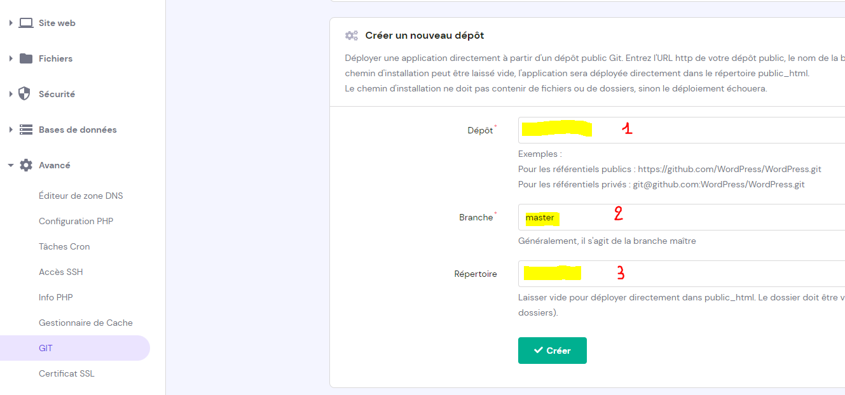

1 : Mettre l’adresse URL (https) du repository GITHUB

2 : Préciser la branche à déployer 🡺 En général MAIN

3 : Préciser le chemin (à partir de public_html) complet vers le répertoire qui recevra la copie du dépôt

Etape 2 : sur HOSTINGER récupérer le webhook correspondant au répertoire de destination

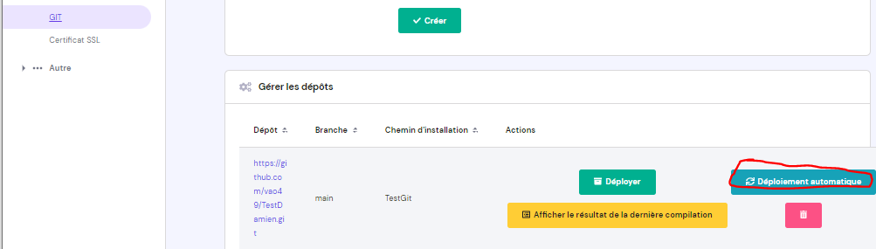

En cliquant sur « Déploiement automatique » la fenêtre suivante affiche 3 URL 🡺 Il faut copier la 1ere

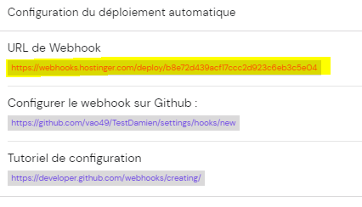

# Etape 3 : Sur GITHUB dans le repository COLLER l’Url du Webhook

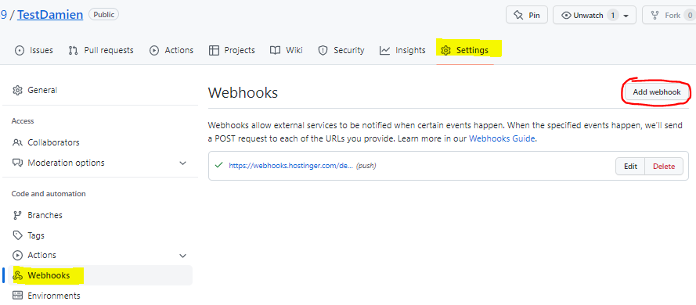

# Etape 4 : A chaque fois que vous ferez un PUSH vers GITHUB sur la branche (MAIN en générale), cela déploiera les mise à jour sur HOSTINGER 😊